19.10.2020

Практическая работа.
Скорость химической реакции
Формулы и понятия, которые используются:
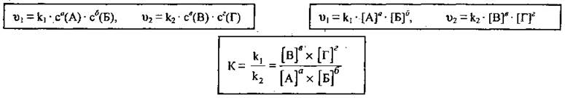
где v₁ - скорость прямой реакции,
v₂ - скорость обратной реакции,
A, Б - реагенты реакции,
B, Г - продукты реакции,
с(А), с(Б) - концентрации реагентов,
с(В), с(Г) - концентрации продуктов реакции,
[А], [Б], [В], [Г] - равновесные концентрации веществ А, Б, В, Г,
а, б, в, г - стехиометрические коэффициенты,
k₁, k₂ - константы скоростей прямой и обратной реакций,
К - константа равновесия.
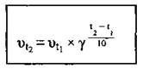
где v_{t2} - скорость реакции при температуре t₂,
v_{t1} - скорость реакции при температуре t₁,
γ - температурный коэффициент (γ = 2...4).
т («тау») - продолжительность реакции, с.
Примеры решения типовых задач
Задача 1. Как изменится скорость реакции, температурный коэффициент которой 2, при повышении температуры с 10 до 40 °С?
Решение
Из формулы
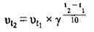
можно вычислить, во сколько раз изменится скорость реакции:
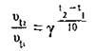
Подставим значения в эту формулу и произведем вычисления:
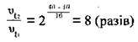
Ответ: скорость реакции увеличится в 8 раз.
Задача 2. Определите температурный коэффициент реакции, если при повышении температуры с 20 до 60 °С ее скорость увеличилась в 256 раз.
Решение
В формулу
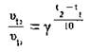
подставляем известные значения:
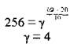
Ответ: температурный коэффициент реакции равен 4.
Задача 3. При 30 °С реакция протекает за 3 минуты. Сколько времени будет происходить эта реакция при 60 °С? Температурный коэффициент равен 3.
Дано:
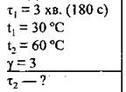
Решение
1. Из формулы, которая вытекает из правила Вант-Гоффа 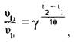 рассчитаем, во сколько раз возрастет скорость реакции при повышении температуры от 30 до 60 °С:
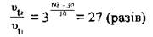
2. Следовательно, скорость возрастет в 27 раз, а время реакции (т₂) соответственно уменьшится во столько же раз:
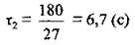
Ответ: реакция закончится за 6,7 с.
Задача 4. Как изменится скорость прямой реакции если объем газовой смеси уменьшить в 3 раза?
Дано:
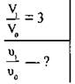
Решение
1. Если предположить, что начальные концентрации азота и водорода (с₀) соответственно составляют а моль/л и b моль/л, то кинетическое уравнение для определения скорости прямой реакции будет таким:
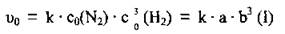
2. Уменьшение объема газовой смеси в 3 раза приведет к повышению концентрации реагентов также в 3 раза: c₁(N₂) = 3а моль/л, а с₁(Н₂) = 3b моль/л. Кинетическое уравнение:
3. Для того чтобы рассчитать, во сколько раз скорость прямой реакции не изменилась, поделим выражение для скорости после уменьшения объема смеси (II) на выражение для начальной скорости (И):
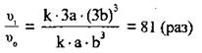
Ответ: скорость прямой реакции увеличится в 81 раз.
Задача 5. Как изменится скорость прямой реакции 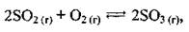 , если давление в системе увеличить в 3 раза?
Дано:
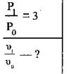
Решение
1. Предположим, что начальные концентрации SO₂ и O₂ составляют соответственно а моль/л и b моль/л. Тогда кинетическое уравнение для определения скорости прямой реакции составит:
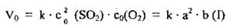
2. Повышение давления в 3 раза приведет к повышению концентрации реагентов во столько же раз: c₁(SO₂) = 3а моль/л, а c₁(O₂) = 3b моль/л. Кинетическое уравнение:
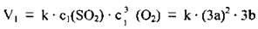
3. Для того чтобы рассчитать, во сколько раз скорость прямой реакции не изменилась, поделим выражение для скорости после повышения давления смеси (II) на выражение для начальной скорости (И):
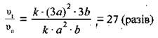
Ответ: скорость прямой реакции увеличится в 27 раз.
Задача 6. Во сколько раз нужно повысить давление, чтобы скорость реакции образования нитроген(ИV) оксида согласно реакции увеличилась в 1000 раз?
Дано:
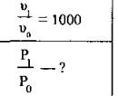
Решение
1. Предположим, что начальные концентрации NO и O₂ составляют соответственно а моль/л и b моль/л. Тогда кинетическое уравнение для определения скорости прямой реакции составит:
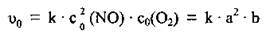
2. Повышение давления в системе приводит к соответствующему уменьшению объема и повышению концентрации реагентов (в такое же количество раз). Итак, предположив, что давление повысили в xраз, получим:
Тогда кинетическое уравнение для скорости реакции после повышения давления будет иметь такой вид:
3. Учитывая, что 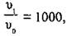 получим:
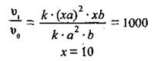
Ответ: давление надо повысить в 10 раз.

Задания для выполнения практической работы:

1. Изучить материал лекции и практики по теме.

2. Перенести в тетрадь примеры типовых задач по теме.

3. ВЫКЛАДЫВАТЬ В ЛИЧНЫЙ КАБИНЕТ ДАННОЕ ЗАДАНИЕ ПОКА НЕ НАДО!!!

